Федеральное агентство железнодорожного транспорта
Уральский государственный университет путей сообщения
Кафедра «Информационные технологии
и защита информации»

И. И. Данилина

Программирование на языке C#
в среде Microsoft Visual Studio
Практикум

Методическое пособие
для практических и лабораторных работ
и самостоятельной работы
для студентов направлений подготовки
09.03.02- Информационные системы и технологии
10.03.01- Информационная безопасность,
15.03.06 -Мехатроника и робототехника
дневной и заочной формы обучения

Екатеринбург
УрГУПС
2017
УДК 618.142
Д18

Практикум содержит описания практических и лабораторных работ, предназначенных для освоения среды программирования Microsoft Visual Studio и основ языка программирования C#. Рассматриваются основные конструкции языка программирования, библиотека визуальных компонентов, приемы тестирования и отладки программ.
Издание может быть использовано как для аудиторных занятий, так и для самостоятельной работы студентов очной и заочной форм обучения, обучающихся по направлениям подготовки 09.03.02- Информационные системы и технологии (для дисциплины Б1.Б.10 Технологии программирования), 10.03.01- Информационная безопасность (для дисциплины Б3.Б.3 Технологии и методы программирования), 15.03.06 -Мехатроника и робототехника (для дисциплины Б1.В.ДВ.2.1 Технология программирования).

Рекомендован к печати на заседании кафедры ИТ и ЗИ, протокол №___ от __.__.17 г.

Утверждено редакционно-издательским советом университета.

Автор: Данилина И.И., канд. пед. наук, доцент кафедры. ИТ и ЗИ, УрГУПС.

Рецензент: Кибардин А.В., канд. физ.-мат. наук, доцент кафедры технической физики, ФТИ, УрФУ.

© Уральский государственный университет путей сообщения (УрГУПС), 2016
Оглавление
Введение 4
1. Знакомство со средой программирования Microsoft Visual Studio 4
2. Простые вычисления 9
3. Электрические схемы 10
4. Программирование разветвляющихся алгоритмов 12
5. Элементы управления Microsoft Visual Studio 15
6. Блокнот 17
7. Калькулятор 19
8. Программирование циклических алгоритмов. Вычисление площадей 21
9. Программирование процессов реального времени. Моделирование двери лифта 24
10. Моделирование стрельбы 26
11. Массивы и файлы 27
12. Сортировка методом подсчета 31
13. Обработка числовых данных 33
14. Списки 35
15. Моделирование работы лифта 37
16. Создание класса комплексных чисел. Комплексный калькулятор 40
17. Рациональная арифметика 46
18. Массивы классовых элементов 47
19. Наследование 49
20. Простейшая графика 51
21. Ежедневник 54
Библиографический список 56

Введение

Научиться программированию можно только на практике. Книги, справочники, чужой опыт могут помочь, но не могут заменить самостоятельной работы. Только пробуя, ошибаясь, обнаруживая и исправляя собственные ошибки, можно понять, что такое программирование.
Современные системы программирования являются, во-первых, объектно-ориентированными, во-вторых, – визуальными. Первое означает, что программа (или приложение) собирается из заготовленных заранее объектов как из элементов конструктора. Второе означает, что программист в процессе разработки видит, как будет выглядеть его приложение, и непосредственно манипулирует объектами для достижения нужного результата.
Система программирования Microsoft Visual Studio является одним из представителей систем такого рода. Кроме того эта система поддерживает актуальную на сегодняшний день технологию программирования .NET Framework, позволяющую создавать компактные эффективные приложения.
Для выполнения лабораторных работ потребуется установить на компьютере систему программирования Microsoft Visual Studio Express, которая бесплатно доступна на сайте microsoft.com. Весь необходимый теоретический материал изложен в [1] – [3], справочные материалы доступны на сайте [4].
К пособию прилагается диск с образцами выполненных проектов.

1. Знакомство со средой программирования
Microsoft Visual Studio

Создание нового проекта
Запустите среду Microsoft Visual Studio Express. Выберите New Project, затем Шаблоны – Visual C#, затем Windows Form Application (это означает, что будет создано оконное приложение Windows).
В нижней части окна указывается имя проекта и его местоположение. Обратите на это внимание именно на этом шаге, в противном случае проект будет сохранен по указанию системы, а не по вашему указанию (и вам потом будет трудно его найти). Задайте (или запомните) имя проекта и его местоположение и нажмите кнопку ОК. Откроется окно разработки приложения (см. рис. 1.1.).

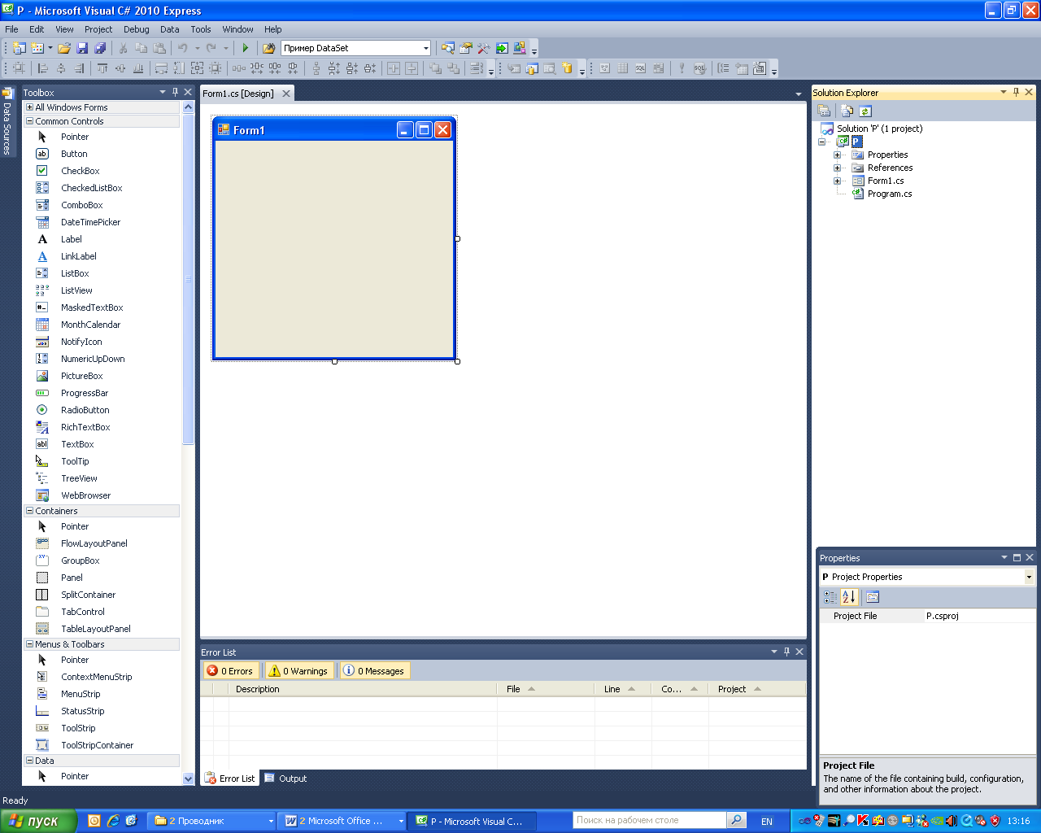
Выбор объектов
Форма
Окно Properties

Рис. 1.1.

После этого рекомендуется выполнить сохранение проекта, хотя работа над ним по существу еще не начиналась. Лучше всего сделать это с помощью команды Save All.
Проект Microsoft Visual C# имеет сложную структуру и состоит из большого числа файлов и папок. При работе над большим проектом нужно сохранять лишь те файлы, которые были отредактированы. Однако на первых порах мы не будем подробно рассматривать эту структуру и будем каждый раз сохранять все файлы, независимо от того, вносились ли в них изменения.
Зададим имя, укажем место расположения проекта и нажмем кнопку Save. Проект сохранен. Открывать его нужно с помощью команды Open Project. Отметим, что в Microsoft Visual C# проект является составной частью более крупной структуры – Решения (Solution), в которую может входить несколько проектов. Мы пока будем каждый проект выполнять в виде отдельного решения, имена проекта и решения будут совпадать. Тогда при открытии проекта мы можем выбирать как файл проекта, так и файл решения – результат будет один и тот же. Сохранив заготовку, можно начать непосредственную работу над проектом.

Управление свойствами объектов с помощью окна Properties
Сначала нужно выбрать и поместить на форму нужные для нашего приложения объекты: кнопки (Button) и метки (Label) с панели ToolBox. Система автоматически дает имена объектам в соответствии с тем, к какому классу они относятся. Так кнопки будут названы button1, button2 и т.д., метки – label1 и т.д. Эти имена можно изменить, сообразуясь с назначением объектов для конкретной задачи. Для этого нужно изменить значение свойства Name. По этим именам мы будем обращаться к объектам в программе.
Сама форма тоже имеет имя – form1, однако обращаться к ней в рамках программы, привязанной к этой форме, следует по имени this (форма как бы обращается сама к себе).
Затем нужно установить свойства объектов, как показано на рис. 1.2.

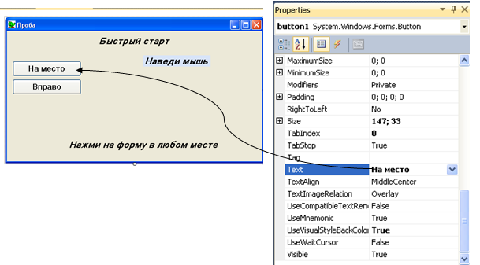
Рис. 1.2.

Список свойств может быть упорядочен либо по алфавиту, либо по группам с помощью кнопок .
Рассмотрим несколько общих свойств, присущих всем визуальным классам. Эти свойства связаны с положением, размерами и видимостью.
Свойство Visible определяет видимость объекта и имеет логический тип (bool), значение true означает, что объект виден на форме, значение false – не виден.
Свойства Left и Top определяют координаты левого верхнего угла объекта относительно левого верхнего угла формы, на которой он находится. Свойства Width и Height определяют соответственно ширину и высоту объекта в пикселях (рис. 1.3.). Все эти свойства являются целочисленными. Определять положение и размеры объектов можно также с помощью свойств Location и Size соответственно. Именно они представлены в окне Properties.
Классы Form, Button, Label имеют свойство Text, содержащее надпись, а также свойство Font для управления шрифтом.
Кроме того, класс Button имеет свойство Enabled типа bool. Значение true означает, что кнопка активна и реагирует на события. Значение false означает, что кнопка на события не реагирует.

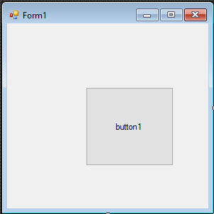
Left
Top
Height
Width

Рис. 1.3.

Обработка событий
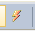
Теперь нужно добиться, чтобы объекты на форме вели себя нужным образом, т.е. реагировали на внешние события. Для каждого класса объектов наряду со свойствами существует набор событий, на которые способны реагировать представители этого класса. Список событий можно увидеть, переключив окно Properties кнопкой .
Поместив курсор мыши в пустое поле рядом с названием события, двойным щелчком мыши вы получите заготовку для программы обработки этого события: заголовок и конец соответствующей функции. Между ними вы помещаете тело функции - обработчика события, т.е. действия, которые должны быть выполнены при наступлении события.
Обработаем событие Click (нажатие) для кнопки button1 с надписью «На место». При этом объект label1 (метка с надписью «Быстрый старт») должен переместиться в стартовую позицию. Программа может выглядеть примерно так, как показано на рис. 1.4.

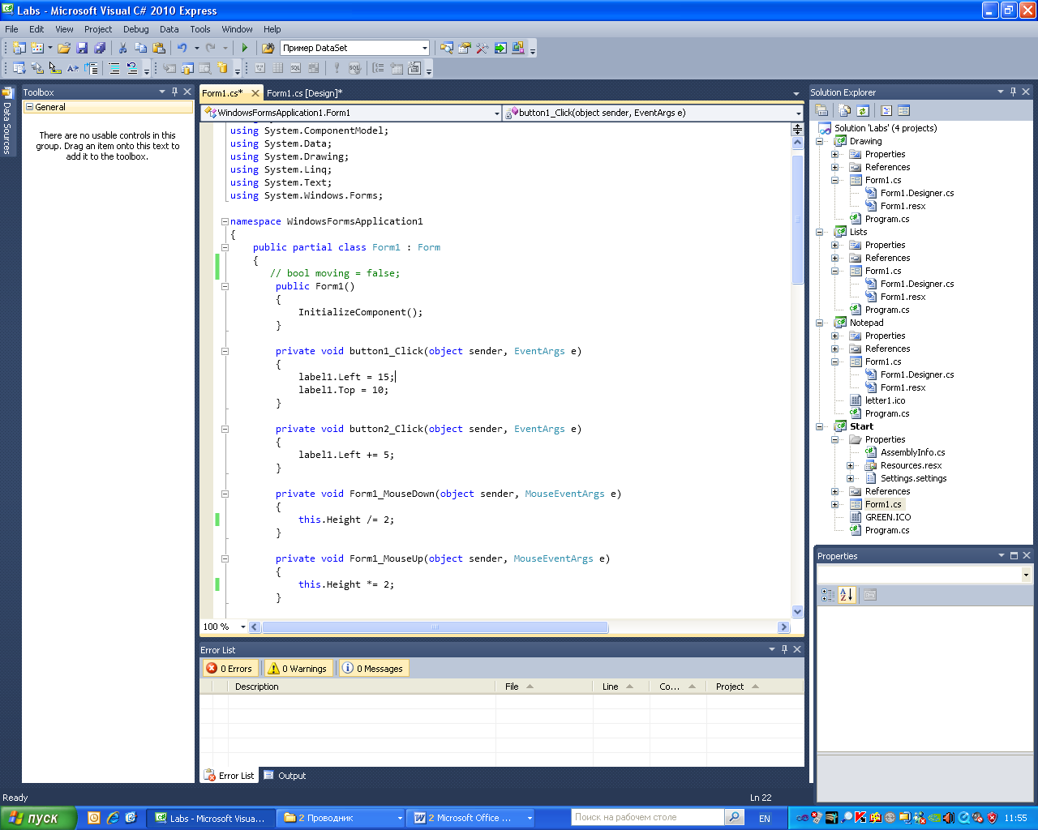
Это пишет система
Это пишете вы
Это делает система

Рис. 1.4.

Если вам требуется удалить обработчик события, недостаточно просто удалить текст функции вместе с автоматически созданной заготовкой. Нужно ещё удалить её имя из окна событий соответствующего объекта (см. рис. 1.5.)
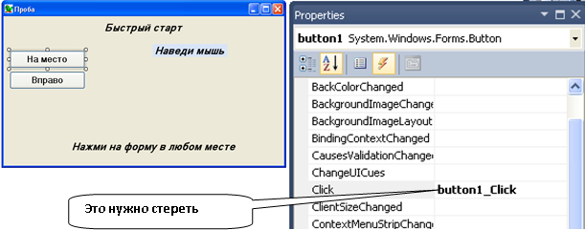

Рис. 1.5.

Запуск в режиме отладки
Запустив программу с помощью клавиши F5 (или кнопкой запуска на панели инструментов), вы увидите, как она работает (или не работает, если вы допустили ошибку). В этом режиме можно вести отладку программы, пользуясь всеми средствами, предоставляемыми отладчиком. С ними вы познакомитесь позднее. При этом в папку bin/debug внутри папки с вашим проектом помещается отладочная версия exe-файла.

Создание exe-файла (сборка)
Когда программа отлажена, с помощью клавиши F6 (или через меню Debug -> Build solution) создается готовые exe-файл, который помещается в папку bin/release внутри папки с вашим проектом.

Задания
- Создайте проект Windows Form Application. Расположите на форме все показанные на рис.1.2 объекты. Настройте их внешний вид и положение на форме с помощью окна Properties.
- Запрограммируйте действие кнопки «На место». Она устанавливает метку «Быстрый старт» в заданную позицию и делает активной кнопку «Вправо» (команда button2.Enabled=true;).
- Запрограммируйте действие кнопки «Вправо». Первоначально эта кнопка неактивна, т.е. ее свойство Enabled должно быть установлено в состояние false. При каждом нажатии кнопки свойство Left метки «Быстрый старт» увеличивается на 3 пикселя.
- Обработайте события формы MouseDown (нажатие левой кнопки мыши) и MouseUp (отпускание кнопки). Высота формы должна вдвое уменьшаться (команда this.Height /= 2;) и вдвое увеличиваться (команда this.Height *= 2;) соответственно. Запрограммируйте обработку события MouseMove (движение мыши) для метки «Наведи мышь» (команда label3.Top += 3;).

2. Простые вычисления

Равномерное прямолинейное движение тела описывается формулой s=v·t, где s – расстояние, v – скорость, t – время. Требуется разработать приложение, позволяющее рассчитать неизвестный параметр движения по двум заданным.

Подготовьте на форме нужные объекты, как показано на рис. 2.1: три кнопки для расчета разных параметров, три окна TextBox для ввода и вывода значений параметров, три объекта Label для пояснений. Для редактирования надписей на всех объектах служит свойство Text, измените его в окне свойств.
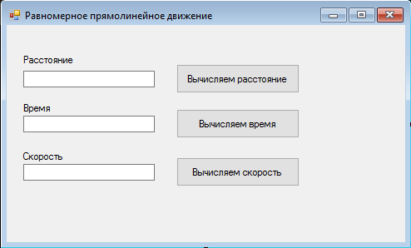
Рис. 2.1.

Для реализации проекта потребуется использовать переменные величины. Их необходимо объявить, т.е. определить к какому типу данных они относятся, а также область их видимости. В данном случае нам нужны переменные для обозначения времени, скорости и расстояния. По смыслу задачи все они являются вещественными числами (тип данных double).
Мы собираемся использовать их в рамках одной функции, привязанной к событию «нажатие кнопки», значит, областью их видимости может быть сама эта функция, значит можно объявить их прямо внутри нее. В других функциях эти переменные не будут доступны, там нужно объявить их снова, возможно, используя те же обозначения.
Итак, программа обработки нажатия первой может выглядеть так:

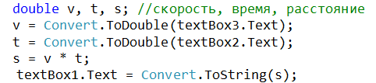

Текст после «//» до конца строки является комментарием и системой программирования игнорируется. Он служит для пояснений и напоминаний программисту.
Функция Convert требуется для преобразования введенных данных из текстового вида в вещественный и обратного преобразования полученного результата в текстовый вид.

Задания
- Запрограммируйте остальные кнопки (вычисление времени и скорости)
- Разработайте программу расчета общего сопротивления участка электрической цепи, состоящего из трех резисторов, по заданным значениям сопротивления отдельных элементов при различных способах соединения – параллельном, последовательном и смешанном.

3. Электрические схемы

Задача: разработать программу расчета общего сопротивления участка электрической цепи при различных способах соединения по заданным значениям сопротивлений отдельных элементов. Предусмотреть иллюстрацию рассчитываемого соединения. Программа должна устойчиво работать при вводе некорректных (например, нечисловых) данных.

В ходе этой работы вы познакомитесь с такими классами как TextBox (текстовое окно) и PictureBox (окно для хранения изображения).

Некоторые полезные свойства этих классов
Класс | Свойство | Пояснение
TextBox | Text | Текст в окне
TextBox | Font | Шрифт
TextBox | ForeColor | Цвет текста
TextBox | BackColor | Цвет фона
PictureBox | Image | Картинка в окне

Для выполнения расчетов понадобятся переменные. Поскольку значения могут быть произвольными числами, воспользуемся типом double. Объявить тип переменных можно либо за рамками функций, привязанных к кнопкам (см. рис.3.1), тогда они будут общими для всех кнопок, либо внутри функций, и тогда они будут локальными в каждой функции. В данном случае возможны оба варианта.
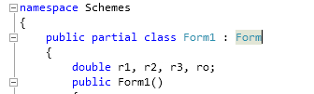

Рис. 3.1.

Ввод данных из текстовых окон в числовые переменные потребует преобразования данных. Для этого в C# имеется класс Convert, включающий в себя множество методов для различных преобразований. В данном случае нам потребуется метод ToDouble для преобразования строки в число и метод ToString для обратного преобразования при выводе результата. Программа для последовательного соединения проводников может быть такой:
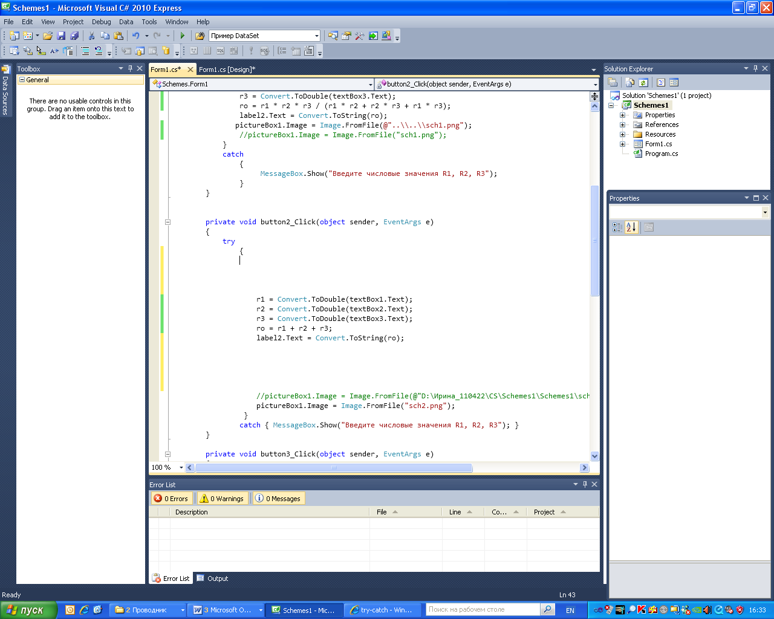

Для иллюстраций можно либо создать три объекта PictureBox и отображать нужный, используя свойство Visible, либо загружать нужные рисунки из файлов в один объект. В первом случае вырастет объем exe-файла, во втором придется хранить и передавать с exe-файлом еще и картинки. Первый путь программируется просто, а второй может записываться так:
pictureBox1.Image = Image.FromFile(@"D:\CS\Schemes\sch2.png");
В скобках в качестве параметра метода FromFile класса Image указывается путь к файлу. Можно использовать относительные пути. Символ «@» означает, что все служебные символы (например, «\») будут восприняты так, как надо.
Готовая программа и при корректных действиях пользователя работает нормально. Но пользователи – живые люди и неизбежно допускают ошибки. Скорее всего, вы сами допускали такую ошибку при отладочных запусках программы, просто забывая ввести данные в окна. Для повышения надежности и устойчивости программ в системе Microsoft Visual Studio (как и в большинстве современных систем программирования) имеется механизм обработки исключений. Не вдаваясь в детали, скажем, что для обработки исключительных ситуаций (ИС) в программах служит инструкция try–catch:
try
{
//действия, которые могут вызвать возникновение ИС
}
catch (тип исключительной ситуации)
{
// команды, обрабатывающие данную ИС
}
Конкретный тип возникшей ИС можно посмотреть в диагностических сообщениях при отладочном запуске программы. Если тип ИС не указан, команды из блока catch будут выполнены при любой ИС.
В нашей задаче можно обойтись без указания конкретной ИС. В качестве команды, обрабатывающей ИС, используем вывод окна сообщений. В простейшем виде эта команда выглядит так:
MessageBox.Show("текст сообщения")
Это означает, что вызывается метод Show класса MessageBox с параметром типа string. У этого метода есть еще ряд параметров, позволяющих управлять его внешним видом (заголовок, надпись на кнопке, положение на экране). Разберитесь самостоятельно с помощью справочной системы, как это работает, и измените вид окна сообщения.

Задания
- Реализуйте вычислительную часть проекта.
- Добавьте изображения.
- Обеспечьте надежную работу программы при некорректном вводе данных.

4. Программирование разветвляющихся алгоритмов

Большинство программ требуют выполнения определенных действий в зависимости от условий. Для реализации таких программ в языках программирования существуют условные операторы.
Условный оператор if в общем виде выглядит так:

if (условие)
действие1;
else
действие2;

Если условие верно (истинно), выполнится действие1, иначе будет выполнено действие2.
Второе действие может отсутствовать, тогда оператор будет выглядеть так:
if (условие)
действие1;

Если действий несколько, то они заключаются в фигурные скобки:
if (условие)
{
действие1;
действие2;
…
}
В условиях могут использоваться следующие операторы сравнения:
> (больше)
< (меньше)
>= (больше либо равно)
<= (меньше либо равно)
== (равно)
!= (не равно)

Например, программа определения, является ли гражданин совершеннолетним, может выглядеть примерно так:
int vozrast = Convert.ToInt32(textBox1.Text);
if (vozrast >= 18)
{
textBox2.text = "Совершеннолетний";
} else {
textBox2.text = "Несовершеннолетний";
}

Допустимы также логические операции || (дизъюнкция, логическое ИЛИ), && (конъюнкция, логическое И), ! (отрицание). Они необходимы для того, чтобы задавать сложные условия, состоящие из нескольких простых).

Условный оператор switch — это оператор, позволяющий выполнить разветвление на несколько ветвей. В общем виде он выглядит так:

switch (переменная)
{
case Значение1:
Действия1 (может быть много)
break; //указывает на конец ветки
case Значение1:
Действия1 (может быть много)
break; //указывает на конец ветки
…
default:
Действия1 (может быть много)
break; //указывает на конец ветки
}

Каждый раздел switch содержит одну или несколько меток case и список из одного или нескольких операторов.
Пример:

switch (caseSwitch)
{
case 1:
textBox1.text="Январь";
break;
case 2:
textBox1.text="Февраль";
break;
case 3,4,5:
textBox1.text="Весна";
break;
default:
textBox1.text="Что-то другое";
break;
}

Задания
При выполнении заданий можно вносить дополнения в ранее выполненные проекты.

- Измените надпись на кнопке при нажатии на нее (было «ВКЛ» – стало «ВЫКЛ», и наоборот). Используйте оператор if … else.
- Измените текст надписи при условии, что она опустилась более чем на 200 пикселей от верхнего края формы. Используйте оператор if без else.
- Запрограммируйте расчет, успеет ли агент на встречу (при равномерном движении).
- Запрограммируйте отображение названия дня недели по его номеру. Используйте оператор switch.
- Запрограммируйте действие кнопки «Зима». Используйте оператор switch.

5. Элементы управления Microsoft Visual Studio

В этой работе вы познакомитесь с частью богатого арсенала элементов управления, предоставляемых системой программирования. Для примера создадим программу, которая будет формировать приглашение, комбинируя его из стандартных блоков и вводимых пользователем фрагментов, а затем выводить в окно нужное число экземпляров.
Текстовые окна (класс TextBox) будут использованы в нашем проекте для ввода фрагментов и для вывода и редактирования окончательного текста.
Некоторые полезные свойства этого класса:
Text - текст в окне;
Font - шрифт;
ForeColor - цвет текста;
BackColor - цвет фона;
TextAlign - способ выравнивания текста в окне (справа, слева или по центру)
Multiline - много строк (true – можно, false – нельзя).
Для очистки содержимого окна служит метод Clear. Пример работы с текстовыми окнами:

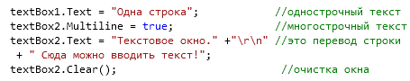

Флажки с зависимой фиксацией (класс RadioButton) обеспечивают выбор одной из нескольких альтернатив.
Если нужно использовать несколько альтернативных выборов, флажки объединяются в группы с помощью объектов GroupBox.
Флажки с независимой фиксацией (класс CheckBox) работают независимо друг от друга и не объединяются в группы.
Основные свойства того и другого класса одинаковы:
Text - текст сопровождающей надписи;
Checked - выбрана ли альтернатива (тип bool).
Пример:

Список ComboBox удобен для выбора одного значения из нескольких возможных. Для заполнения списка отредактируйте свойство Items. Выбранное значение будет доступно в свойстве Text. Можно также ввести в него свое значение, если не устраивает ни одно из имеющихся.
Компонент NumericUpDown позволяет выбирать числовое значение из диапазона, заданного свойствами Minimum и Maximum. Результат доступен через свойство Value. Отметим, что присваивание этого результата переменной типа int требует приведения типов (см. рис 5.1).
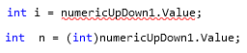
верно
неверно

Рис.5.1.

Контекстное меню (компонент класса ContextMenuStrip) предоставляет альтернативный способ управления функциями программы, дублирующий действие кнопок. Поместив этот элемент на форму, вы увидите в верхней части формы инструмент, позволяющий конструировать пункты и подпункты меню. Создав меню, нужно привязать его к нужному объекту, в нашем случае – к форме form1. Отыщите в списке свойств формы свойство СontextMenuStrip и выберите имя созданного вами меню. После этого при нажатии правой кнопки мыши над свободной от других объектов поверхностью формы будет появляться контекстное меню. Осталось добиться, чтобы при выборе пунктов выполнялись соответствующие функции. Для этого выделяем объект contextMenuStrip1 (он находится под формой), выбираем нужный пункт (теперь это находится вверху), выбираем в списке событий Click, раскрываем имеющийся в этой позиции список и выбираем вызов уже написанного ранее обработчика соответствующей кнопки (см. рис. 5.2).
Всплывающие подсказки поясняют пользователю назначение тех или иных элементов управления. Они становятся видны при наведении мыши на соответствующий элемент. Для включения в проект поместите с панели Common Controls на форму класс ToolTip. Затем в свойство ToolTip on toolTip1 каждого объекта впишите нужную подсказку.
Календарь добавляется на форму с помощью элемента управления MonthCalendar. Он предназначен для ввода дат и диапазонов дат. Поскольку нам нужна одна дата, установим значение свойства MaxSelectCount равным единице. Значение даты в текстовом виде можно получить с помощью метода monthCalendar1.SelectionStart.ToShortDateString() и присвоить переменной типа string.

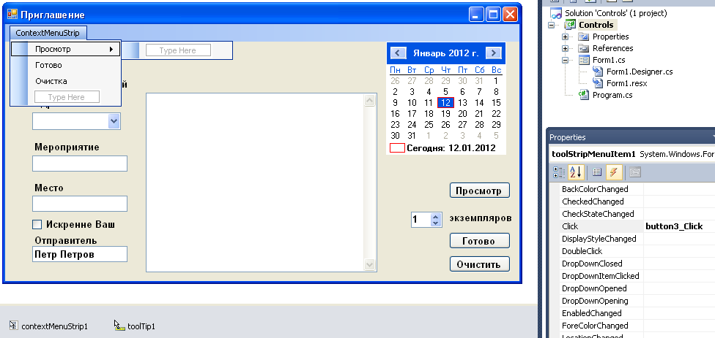

Рис. 5.2.

Задания
- Расположите на форме и настройте все нужные элементы управления.
- Запрограммируйте обработчик нажатия кнопки «Просмотр» – формирование одного экземпляра приглашения из заказанных фрагментов.
- Запрограммируйте обработчик нажатия кнопки «Готово» – повторите с помощью цикла нужное число, раз отредактированный пользователем текст.
- Запрограммируйте обработчик нажатия кнопки «Очистить».

6. Блокнот

В этой работе вам предстоит разработать приложение, аналогичное Блокноту, входящему в состав стандартных приложений системы Windows. Для работы с текстом нам потребуется объект richTextBox – многострочное текстовое окно с возможностями редактирования. Поместите его на форму и настройте вид с помощью окна свойств (Properties Window). Для того чтобы текстовое окно занимало все пространство формы, нужно установить свойство Dock в состояние Fill. Свойству Text (надпись в области заголовка формы) задайте значение «Безымянный».
Следующие объекты не являются визуальными и в режиме разработки находятся не на форме, а под ней:
- menuStrip1 – главное меню, конструируется на месте аналогично контекстному меню из работы «Элементы управления»;
- стандартные диалоги openFileDialog1, saveFileDialog1,
colorDialog1, fontDialog1.
Для диалога открытия файла полезно настроить фильтр (свойство Filter), чтобы в окне диалога видеть только интересующие вас файлы, например, «Текстовые документы | *.txt». Несколько фильтров разделяются знаком «|».
Для диалога сохранения рекомендуется задать расширение, присваиваемое файлу по умолчанию (свойство DefaultExt), например, txt.
Работа со стандартными диалогами с проверкой, завершился ли диалог реальным выбором (а не нажатием кнопки «Отмена») записывается так:
if (…Dialog1.ShowDialog() == System.Windows.Forms.DialogResult.OK) {нужные действия}

Некоторые полезные свойства
Класс | Свойство | Пояснение
richTextBox | BackColor | Цвет фона
richTextBox | Font | Шрифт
openFileDialog | FileName | Полное имя файла, выбранного в ходе диалога
saveFileDialog | FileName | Полное имя файла, выбранного в ходе диалога
fontDialog | Font | Выбранный шрифт
colorDialog | Color | Выбранный цвет

События, которые нужно обработать
Класс | Событие | Пояснение
Пункт меню | Click | Нажатие мышью

Некоторые полезные методы класса richTextBox
Метод | Пояснение | Пример
LoadFile | Загрузка файла | richTextBox1.LoadFile(openFileDialog1.FileName,  RichTextBoxStreamType.PlainText)
SaveFile | Сохранение файла | richTextBox1.SaveFile(saveFileDialog1.FileName, RichTextBoxStreamType.PlainText)
Clear | Очистка окна

Задания
- Расположите на форме и настройте все нужные элементы.
- Реализуйте команду открытия файла.
- Реализуйте команду «Сохранить как».
- Реализуйте команду создания нового файла.
- Добавьте к созданному блокноту команду «Сохранить». Скорее всего, это потребует внесения изменений во все реализованные ранее функции.
- Добавьте в заголовок формы имя открытого файла. Это тоже потребует изменений в большей части функций.

7. Калькулятор

В этой работе вам предстоит разработать приложение, напоминающее Калькулятор, входящий в состав стандартных приложений системы Windows.
Начнем с простейшего варианта – калькулятора, выполняющего только операции сложения и вычитания (см. рис. 7.1).

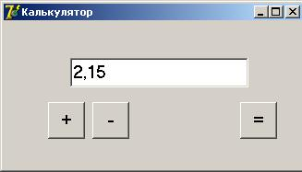
Рис. 7.1.

Вам потребуются уже знакомые элементы – кнопки и текстовое окно. Трудность заключается в том, чтобы понять, какие действия с каким событием связаны.
При нажатии кнопок с арифметическими операциями выполнить действие еще нельзя, значит нужно запомнить первый операнд и требуемую операцию. При нажатии кнопки «=» вводится второй операнд и делается выбор (if или switch), какую операцию нужно выполнить. Значит переменные для хранения операндов должны быть глобальными. Кроме них нам нужна переменная для хранения информации о том, какую операцию предстоит выполнить. В примере показано, где и как можно объявить нужные переменные:

public partial class Form1 : Form
{
int op; //операция (1 - сложение, 2 - вычитание)
double a, b; //операнды
double c; //результат
…

Обработчиком события Click для кнопки «+» будет такая программа:

op = 1; //запомнили требуемую операцию
a = Convert.ToDouble(textBox1.Text);
// запомнили первое введенное число, преобразовав его из текстовой формы в числовую
textBox1.Text = ""; //очистили окно

Аналогичная программа нужна для кнопки со знаком «минус».
Следующая программа является обработчиком события Click для кнопки со знаком «равно»:

b = Convert.ToDouble(textBox1.Text);
// запомнили первое введенное число, преобразовав его из текстовой формы в числовую
switch (op)
{
case 1: c = a + b; break;
case 2: c = a - b; break;
}
//выполняется нужная операция
textBox1.Text = Convert.ToString(c);
//результат преобразуется из числовой формы в текстовую и выводится в окно textBox1

Запустите программу. Проверьте на различных примерах правильность ее работы. В качестве примеров вводите как целые, так и дробные числа (обратите внимание, что в качестве разделителя целой и дробной части для функции Convert.ToDouble требуется запятая, а для записи дробных констант в программе требуется точка).

Задания
- Добавьте к калькулятору кнопки с операциями умножения и деления. Предусмотрите разумную реакцию программы в случае деления на 0 (программа должна либо выдавать сообщение, либо просто не выполнять операцию, но не выдавать при этом непонятных пользователю системных сообщений на английском языке).
- Добавьте к калькулятору кнопки для ввода чисел (цифры и запятую). Для каждой из этих кнопок напишите обработчик: textBox1.Text+=button….Text;
- Обеспечьте надежную работу программы при некорректных действиях пользователя.
- Добавьте к своему проекту возможности, имеющиеся у стандартного калькулятора (кнопки «sqrt», «+/-», «1/x»). Если не знаете их назначения – обратитесь к справочной системе стандартного калькулятора. Для извлечения квадратного корня используется функция Math.Sqrt.

8. Программирование циклических алгоритмов. Вычисление площадей

Программирование циклов мы рассмотрим на примере реализации методов приближенных вычислений. Пусть нам требуется найти приближенно площадь фигуры, ограниченной осью абсцисс и кривой 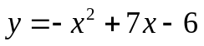 на промежутке [2;5] (рис. 8.1).

Вариант 1: метод прямоугольников.
Идея метода: криволинейная фигура разбивается на много узких полосок, каждая полоска заменяется прямоугольником. Площадь фигуры приближенно равна сумме площадей этих прямоугольников.
Для решения задачи разобьем фигуру, скажем, на 100 полосок. Каждую из них заменим прямоугольником шириной, равной 1/100 отрезка [2;5], и высотой, равной значению функции в средней точке разбиения. Площадь каждого из них равна произведению ширины на высоту.

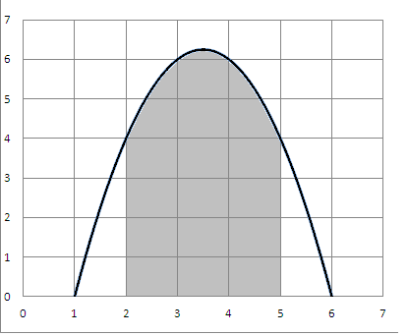
Рис. 8.1.

Фрагмент программы, предназначенный для вычисления площади, может выглядеть примерно так:

double w = (b - a) / 100; //вычисляем ширину полоски
double s = 0; //переменная для накопления площади
double x = a; //начальное значение х
while (x< b)
{
//продолжаем вычисление, пока не дошли до конца отрезка
s += w * (-x * x + 7 * x - 6);
//добавляем к s площадь очередной полоски
x += w; //переходим к следующей полоске
}

Для того чтобы программа была завершенной, нужно предусмотреть выдачу результата. Завершите и отладьте программу. Полученный результат сравните с точным ответом, вычисленным с помощью интеграла.

Вариант 2: метод Монте-Карло.
Идея метода – смоделировать случайное «бросание» большого количества точек в прямоугольник, содержащий криволинейную фигуру. При этом отношение числа точек, попавших внутрь фигуры, к общему числу точек будет приближенно равно отношению площади фигуры к площади прямоугольника. Интуитивно понятно, что чем больше точек, тем точнее результат, однако оценить точность при использовании метода Монте-Карло не удается.
Датчик случайных чисел
В системе Visual Studio имеется класс Random, который содержит последовательность псевдослучайных чисел. Метод NextDouble() возвращает очередной член этой последовательности в диапазоне [0, 1), т.е. включая 0, но не включая 1. Метод Next(a, b), где a и b – целые числа, возвращает очередной член этой последовательности в диапазоне [a, b) в виде целого числа, т.е. включая a, но не включая b. Для программирования метода Монте-Карло в нашей задаче удобно использовать первый вариант.
Прямоугольник, содержащий фигуру, имеет размеры 3х7 (на рис. 8.1 видно, что высота фигуры не превосходит семи, а ширина – трех).
Смоделируем бросание, например, 10000 точек и подсчитаем, сколько из них попали внутрь интересующей нас фигуры. Ее площадь будет вычисляться из пропорции
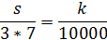

Фрагмент программы, предназначенный для вычисления площади, может выглядеть примерно так:
Random r = new Random();
int k = 0;
double x, y;
for (int i = 1; i <= 10000; i++)
{
x = r.NextDouble()*(b - a)+a;
y = r.NextDouble() * 7;
if (y<=-x * x + 7 * x - 6) k++;
//если случайная точка попала под кривую
}
double s = 7 * (b - a) * k / 10000;
//площадь прямоугольника 3*7 умножаем на число попавших в фигуру точек и делим на общее число точек

Завершите программу, добавив вывод вычисленной площади. Проверьте ответ, сравнив его с результатом предыдущей программы. Понятно, что точного совпадения не будет, более того, каждый запуск программы будет давать результат, отличный от предыдущего, т.к. зависит от случайности.

Задания
- Измените обе программы таким образом, чтобы они позволяли вычислять площадь фигуры на произвольном отрезке [a;b]. Границы его должны вводиться пользователем.
- Добавьте возможность вычисления двумя способами площади другой фигуры (уточните у преподавателя, какой именно). Проверьте свой результат с помощью вычисления определенного интеграла.
- *Напишите программу для решения методом Монте-Карло следующей задачи. Для обеспечения секретности агент и резидент используют следующую схему передачи сведений: каждый из них приходит к месту встречи в случайный момент времени между 11 и 13 часами и ждет 15 минут, после чего уходит. Иногда они встречаются, а иногда нет. Требуется определить, сколько раз в течение года происходит передача сведений. Здесь мы используем метод Монте-Карло для моделирования случайного процесса. Программа будет очень похожа на предыдущую. Нужно смоделировать 365 опытов (по числу дней в году), взять случайные моменты прихода действующих лиц (время удобно измерять в минутах) и проверить, превышает их разность 15 минут, или нет. Отметим, что сравнивать следует модуль разности, так как нам не важно, кто пришел раньше. Это сравнение записывается следующим образом: if Math.Abs(t1-t2)<15…

9. Программирование процессов реального времени. Моделирование двери лифта

Для разработки программ, работающих в режиме реального времени, компьютер имеет встроенный системный таймер, который отсчитывает равные промежутки времени, а также, благодаря автономному источнику питания, может выдавать дату и время текущего момента.
Системный таймер доступен разработчику приложений в виде объектов класса Timer. Эти объекты не являются визуальными и в режиме разработки находятся не на форме, а под ней, подобно меню и диалогам. В окне Toolbox таймер находится в группе Components.
Основные свойства объектов этого класса:
Interval - интервал времени в миллисекундах, проходящий между наступлениями события Tick;
Enabled - активность (true – таймер реагирует на событие, false – не реагирует).
Событие Tick – единственное для класса – заключается в истечении интервала. Таким образом, если установлен интервал 100, то программа, связанная с таймером, выполняется 10 раз в секунду (каждые 100 миллисекунд).
Для моделирования кабины лифта использован объект класса Panel. Роль дверей лифта играют объекты класса richTextBox, помещаемые на панель. В дальнейшем при моделировании движения лифта они будут перемещаться вместе с ней. Открытие и закрытие – это изменение ширины и положения.
Начнем с простого – запрограммируем открытие левой створки двери до упора. Изначально таймер сделаем неактивным, т.е. установим свойство Enabled в состояние false. По нажатию кнопки «Открыть» таймер активируется: timer1.Enabled = true;
После этого начинает выполняться программа, связанная с таймером. Она может выглядеть примерно так (door_l – левая створка двери):

if (door_l.Width > 8)
{
door_l.Width -= 1;
}
Прежде чем двигаться дальше, убедитесь, что это работает, т.е. створка открывается до упора и останавливается.
После того, как дверь открылась, она должна некоторое время (допустим, 1 секунду) простоять открытой, после чего начать закрываться. Таким образом, в программе нужно предусмотреть три случая:
- дверь открывается,
- дверь стоит,
- дверь закрывается.
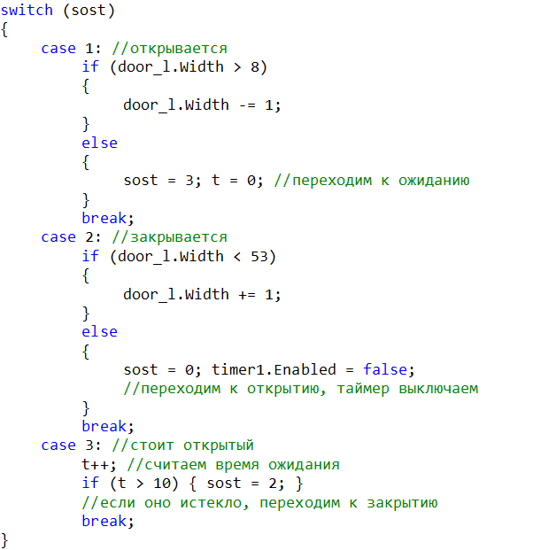
Заведем глобальную целую переменную для обозначения состояния двери (int sost=1;) и будем с ее помощью различать эти случаи. Переменная t служит для подсчета истекшего времени. Программа теперь может выглядеть, например, так:
Введите программу и убедитесь, что она работает.

Задания
- Запрограммируйте движение и остановку правой створки двери.
- Запрограммируйте кнопку Держать. При удерживании этой кнопки, если дверь не закрыта, она должна полностью открыться и оставаться в таком положении до отпускания кнопки. Для реализации этого потребуется еще одна переменная, которая будет меняться при событиях MouseDown и MouseUp. От нее будет зависеть состояние двери.

10. Моделирование стрельбы

Задача: смоделировать движение тела, брошенного под углом к горизонту.
Математическая модель процесса:
- время считаем дискретным с интервалом 50 мс;
- сопротивление воздуха не учитываем, считаем, что на тело действует только сила тяжести;
- входные данные – угол α и начальная скорость движения v₀.

Результатом должна быть визуализация движения от момента броска до падения на землю. Для этого потребуется вычислять координаты тела в каждый момент времени. Они вычисляются по формулам:

x₀ = 0; y₀ = 0
v_{гориз} = v₀⋅cos α
v_{вертик 0}= v₀⋅sin α
x_{i+1} = x_{i} + v_{гориз}⋅Δt
y_{i+1} = y_{i} + v_{вертик}⋅Δt
v_{вертик} _{i+1} = v_{вертик i} -g⋅Δt

Переходим к компьютерной модели. Для визуализации движения в проекте используются: таймер, движущееся тело, земля, мишень – объекты класса PictureBox (картинки). Кроме того, потребуется текстовое окно TextBox для ввода данных и кнопка для запуска процесса.
Настройте элементы управления в соответствии с образцом. Установите для таймера интервал равный 50, а свойство Enabled равным false (первоначально таймер неактивен)
Для запуска процесса используется кнопка, по нажатию которой выполняется присваивание начальных значений нужным переменным и включение таймера. Возьмем следующие значения исходных данных (подобраны для наглядного изображения): α=45°, v₀=15, g=0,5, Δt=1.
Для вычисления значений тригонометрических функций служит класс Math. На примере показано его использование. Учтите, что, аргумент тригонометрических функций указывается в радианах.

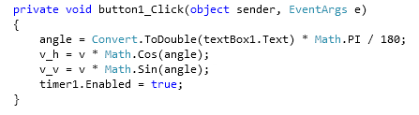

Для моделирования движения потребуется обработать событие
Tick для таймера. Обработка может выглядеть примерно так, как показано на примере:
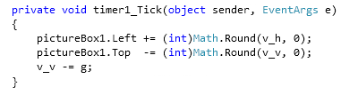

Метод Round выполняет округление вещественных значений для получения целых экранных координат (первый параметр – вещественное значение, второй – количество знаков дробной части). Указание (int) требуется для приведения типов.
Добавьте к программе инициализацию нужных переменных и проверьте правильность работы. При нажатии кнопки тело должно начать двигаться по параболической траектории – это значит, что начальная часть работы выполнена.

Задания
- Добейтесь, чтобы тело останавливалось после приземления.
- Обеспечьте пользователю возможность «прицеливаться» – задавать значение угла.
- Добавьте к проекту проверку, поразил ли снаряд мишень.

11. Массивы и файлы

Массивы в C# (класс Array)
Массив представляет собой совокупность переменных одного типа с общим именем
Объявление массива без инициализации
int[] myArr = new int[100];
Объявление и инициализация массива с использованием ключевого слова new
int[] myArr = new int[] {10,20,30,40,50};
Объявление и инициализация массива без использования ключевого слова new
string[] info = { "Фамилия", "Имя", "Отчество" };
Используем ключевое слово new и желаемый размер
char[] symbol = new char[4] { 'X','Y','Z','M' };
Раздельное объявление и создание:
1) объявление в общей области, доступное для всех функций
int[] myArray2;
2) создание в одной из функций с использованием значения, заданного пользователем
myArray2 = new int [(int)numericUpDown1.Value];
Заполнение массива значениями
for (int i = 0; i <= количество элементов; i++)
{
myArray2[i] = i*i;
}

Некоторые методы и свойства массивов
Свойство Length: количество элементов массива
Свойство Rank: размерность массива
Метод Array.Reverse: изменяет порядок следования элементов массива на обратный
Метод Array.Sort: сортирует элементы массива в порядке возрастания. С сортировкой по убыванию дело обстоит несколько сложнее, но, как вариант, можно предложить воспользоваться методом «переворачивания» Array.Reverse(имя массива).

Примеры использования:
int[] nums1 =new int[] {8, 1, 5, 3, 4, 2};
int length = nums1.Length;
int rank = nums1.Rank;
Array.Reverse(nums1);
Array.Sort(nums1);

И, наконец, для отсортированного по возрастанию массива можно пользоваться методом двоичного поиска Array.BinarySearch(имя массива, значение). Этот метод возвращает номер указанного значения в массиве, либо отрицательное значение, если таковое отсутствует. Например, команда int index = Array.BinarySearch(imArray, 5); вернет номер числа 5 в массиве imArray, либо отрицательное число, если числа 5 в массиве нет.

Файлы в C#
Ввод-вывод в С# выполняется с помощью подсистемы ввода-вывода и классов библиотеки .NET, которая должна быть подключена к проекту при помощи команды using System.IO;
Пример записи в бинарный файл элементов массива myArray
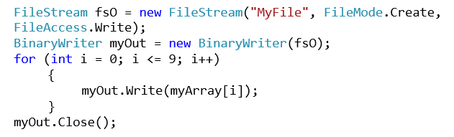

Отметим, что строки текстового окна класса textBox представляют собой массив textBox.Lines. Пользуясь этим, можно запрограммировать запись введенных данных из окна в бинарный файл, как показано примере ниже. Первая строка текстового окна указывает количество введенных чисел, сами данные должны быть целыми числами.

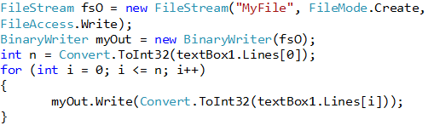

Пример чтения из бинарного файла элементов массива myArray
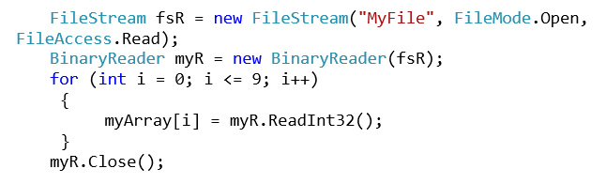

Пример записи в текстовый файл элементов массива myArray
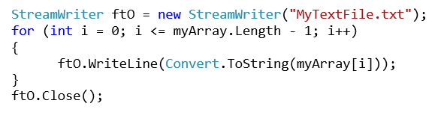

Пример чтения из текстового файла элементов массива myArray
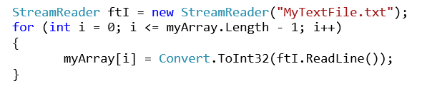

Нередко возникает ситуация, когда нужно прочитать все данные из файла, не зная заранее, сколько их там содержится. Для разных типов файлов эта задача решается по-разному. В следующем примере показано чтение всех данных из бинарного файла, в котором содержатся целые числа типа Int32. Свойство Length дает размер файла в байтах, а целое число типа Int32 занимает 4 байта.

for (int i = 0; i < fsR.Length / 4; i++)
{
Int32 a = myR.ReadInt32();
textBox2.Text += Convert.ToString(a) + "\r\n";
}

Пример ниже иллюстрирует ту же задачу для текстового файла.
do
{
String s = ftI.ReadLine();
textBox2.Text += s + "\r\n";
} while (s != null);

Задания
- Запрограммируйте все действия, показанные в образце:
  - создать и отобразить в текстовом окне массив из 10 целых чисел, содержащий квадраты последовательных целых чисел от 0 до 9;
  - записать созданный массив в бинарный файл;
  - считать массив из бинарного файла;
  - записать созданный массив в текстовый файл;
  - считать массив из текстового файла;
  - перевернуть и отобразить массив;
  - отсортировать и отобразить массив;
  - записать в двоичный файл содержимое последовательных строк текстового окна, первой строкой следует указать количество чисел;
  - считать данные из двоичного файла и отобразить в текстовом окне.
- Обеспечьте надежную работу программы (используйте конструкцию try – catch). Могут возникнуть исключительные ситуации двух типов: отсутствие файла FileNotFoundException (при чтении из любого файла) и ошибка преобразования FormatException (при чтении из текстового файла). Конструкция try – catch может содержать обработку нескольких различных исключений. Записывается это таким образом:
try
{
Действия при отсутствии исключения
}
catch (исключение1)
{
обработка исключения1
}
catch (исключение2)
{
обработка исключения2
}
Возможна ситуация, когда требуются вложенные исключительные ситуации, которые записываются так:
try
{
Действия при отсутствии исключения1
try
{
Действия при отсутствии исключения2
}
catch (исключение2)
{
обработка исключения2
}
catch (исключение1)
{
обработка исключения1
}

12. Сортировка методом подсчета

Сортировка большого объема данных может выполняться по-разному. Рассмотрим такую задачу: имеется текстовый файл, в котором хранятся числа. Количество чисел может составлять от 1 до 1 млн. значений. Сами числа являются целыми положительными и не превосходят 1000. Возможны повторяющиеся значения. Требуется вывести в другой текстовый файл эти числа в порядке возрастания по одному в строке.
Структура входного файла.
- Файл содержит числа в текстовом формате по одному в каждой строке.
- Первое число в файле показывает количество последующих чисел (от 1 до 1000000)
- Далее идет указанное количество числовых значений от 1 до 1000 каждое.
Решение должно быть выполнено в виде консольного приложения, т.е. не содержащего формы и визуальных компонентов. Время работы не должно превышать 2 секунд при максимальном объеме входного файла.

Пример входного файла | Пример выходного файла
5  999  100  3  400  3 | 3  3  100  400  999

На первый взгляд кажется, что задача ничем не отличается от одного из пунктов предыдущей работы. Однако, проблема заключается в объеме обрабатываемых данных и ограничении по времени работы. Массив из миллиона значений за две секунды отсортировать не удастся (можете это проверить).
Идея решения задачи заключается в том, чтобы не хранить все данные, а «спрессовать» их в небольшой массив. Заметим, что различных чисел во входном файле немного – не более тысячи, и, значит многие числа повторяются. Значит, можно в массиве длиной 1000 элементов хранить количество повторений каждого числа из входного файла.
Алгоритм, следовательно, может быть таким: считывая очередной элемент входного файла, добавлять единицу к тому элементу массива, номер которого равен введенному числу. Затем в конечный файл каждое число выводится столько раз, сколько единиц накопилось в соответствующем элементе массива.

Создание консольного приложения
При создании нового проекта нужно выбрать вариант не WindowsFormApplication, как мы делали раньше, а ConsoleApplication. Окно конструктора при этом не появится, появится только окно программного кода, в котором будут содержаться некоторые заготовки. Там мы и будем писать программный код. При запуске программы мы не увидим ничего, кроме того, что в папке появится новый файл с результатами работы.

Подготовка тестовых примеров
Для того, чтобы быть уверенным, что программа корректно работает при любых исходных данных, необходимо разработать план тестирования, т.е. подготовить тестовые примеры для проверки. Таких тестов нам потребуется как минимум три.
Первый – файл небольшой длины с повторяющимися значениями, в который нужно обязательно включить крайние значения 1 и 1000, т.к. очень часто ошибки возникают именно в крайних случаях.
Второй тест – опять на крайний случай – файл с одним числом.
Для подготовки небольших тестовых файлов и просмотра результатов можно использовать Блокнот.
И, наконец, третий – тест – другая крайность, файл из 1000000 чисел, с его помощью мы проверим, выполнено ли ограничение по времени, т.е. завершилась ли обработка данных за 2 секунды. Разумеется, ни записывать, ни просматривать такой файл вручную невозможно. Значит нам нужно подготовить две вспомогательные программы. Одна – для записи в текстовый файл сначала числа 1000000, а затем миллиона чисел в диапазоне от 1 до 1000. Вторая программа – для проверки конечного файла: действительно ли в нем 1000000 чисел, и действительно ли они идут в порядке возрастания.

Задания
- Подготовьте с помощью блокнота два тестовых файла и поместите в папку, где находится исполняемый файл проекта (…\папка проекта\bin\Debug).
- Разработайте программу для решения задачи по описанному выше алгоритму. Проверьте ее на подготовленных тестах.
- Разработайте программу формирования тестового файла на 1000000 произвольных значений.
- Проверьте программу на большом тесте. Здесь мы не будем проверять правильность сортировки, достаточно того, что мы сделали это на небольших примерах. Большой тест позволит проверить, соблюдается ли в нашем решении требование об ограничении времени, иными словами, успевает ли программа отсортировать максимальный файл за 2 секунды.
- (*) Разработайте программу, проверяющую правильность сортировки.
- (*) Разработайте программу, позволяющую сортировать данные либо по возрастанию, либо по убыванию по выбору пользователя. Порядок сортировки должен указываться первой строкой входного файла перед количеством данных (1 – по возрастанию, 2 – по убыванию).

13. Обработка числовых данных

Имеется числовой файл объёмом до 1 млн. значений. Сами значения являются целыми положительными и не превосходят 1000. Возможны повторяющиеся значения. Кроме того, имеется другой числовой файл с числами того же вида. Для каждого из чисел из второго файла требуется определить, сколько значений в первом файле совпадают с ним, сколько меньше его и сколько его превосходят.
Структура входных файлов.
- Файлы содержат числовые данные типа Int32.
- Первое число в файле показывает количество обрабатываемых чисел (от 1 до 1000000 в первом файле и от 1 до 100000 во втором)
- Далее идет указанное количество числовых значений от 1 до 1000 каждое.
Решение должно быть выполнено в виде консольного приложения, результаты выведены в файл по три числа для каждого из заданных специальных чисел. Время работы не должно превышать 2 сек.
Пример.

Входной файл 1 | Входной файл 2 | Выходной файл
5  999  100  5  400  5 | 3  400  1000  5 | 1  3  1  0  5  0  2  0  3

Контроль входных данных делать не нужно.

Подготовка тестовых примеров
Прежде, чем программа будет написана, подумаем, как мы будем проверять ее правильность, иными словами, разработаем схему тестирования и подготовим набор файлов с тестовыми примерами. Для этого нам потребуется написать программу создания таких файлов.
Исходя из принципов тестирования программ, нужно подготовить тесты на различные ситуации, включая граничные варианты входных данных.
Один тест должен содержать минимальный набор данных – основной массив и набор специальных чисел состоят из одного числа.
Следующий тест может содержать небольшой числовой массив (4 – 5 элементов), обязательно включающий граничные значения 1 и 1000. Специальных чисел может быть до 5. Обязательно следует предусмотреть случаи, когда число больше всех элементов массива, меньше всех, не совпадает ни с одним, совпадает с одним или несколькими.
И, наконец, необходим тест, содержащий максимальное количество входных данных, для проверки, выполнены ли ограничения по времени. Данные в этом тесте могут быть любыми, просматривать 300 000 результатов мы не будем.
Обратите внимание: мы проектируем тесты исключительно по спецификациям, а не по тексту программы (программы ещё нет!). Возможно, что после программирования придётся добавить какие-то тесты для проверки всех ветвей программы.
Задания
- Разработайте программу для подготовки небольших тестовых примеров. Можно подготовить тестовые примеры с помощью блокнота, но их нельзя использовать непосредственно, т.к. по требованию заказчика входные файлы содержат данные типа Int32. Нужно написать программу, которая создает бинарный файл на основании текстового. Полученные числовые файлы поместите в папку, где находится исполняемый файл проекта (…\папка проекта\bin\Debug).
- Разработайте программу для просмотра результатов, содержащихся в числовом файле для проверки правильности результатов.
- Разработайте программу формирования тестовых файлов на максимальное число данных.
- Разработайте программу для решения основной задачи.
- Протестируйте программу на небольших примерах, убедитесь в правильности результатов. Продолжайте отладку до тех пор, пока все результаты не будут верными.
- Последний тест используйте для проверки ограничения по времени. Рассчитайте, каким должен получиться объем файла с результатами. Убедитесь, что объем полученного файла соответствует расчетному.

14. Списки

Списки (класс List) отличаются от массивов наличием возможности создавать совокупности данных неопределенной длины. Кроме того, они позволяют добавлять и удалять элементы с выделением и освобождением памяти.
Мы рассмотрим списки в C# на примере некоторых визуальных компонентов.
Среда Microsoft Visual C# содержит несколько компонентов для представления списков. С одним из них – выпадающим списком ComboBox – вы вкратце познакомились ранее. Теперь познакомимся с его новыми возможностями и добавим к нему компонент ListBox – список, видимый на форме целиком или частично и позволяющий выбирать одну или несколько строк.
Некоторые свойства класса ListBox:
Items - совокупность элементов списка, нумерация начинается с нуля;
Items[i] - отдельный элемент списка;
SelectionMode - возможность выбора одной строки либо нескольких строк:
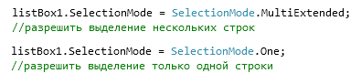

SelectedItem - значение выбранного элемента или null, если ни один элемент не выбран, если выбрано несколько – значение первого из них;
SelectedIndex - номер выбранного элемента;
SelectedItems - множество выбранных элементов;
SelectedIndices - множество номеров выбранных элементов (удобно перебирать с помощью цикла foreach:

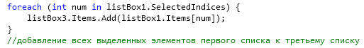

Цикл foreach (буквально переводится «для каждого») перебирает все значения параметра цикла из указанного множества. Удобен в случае, когда мы работаем не с диапазоном значений, а с множеством. Мы не знаем, сколько элементов в множестве и в каком порядке они расположены, знаем лишь, что нужно перебрать их все.

Некоторые методы класса ListBox:
ListBox.Items.Add(значение) – добавление значения в конец списка.
ListBox.Items.Insert(номер, значение) – вставка значения в строку, указанную параметром «номер».
ListBox.Items.RemoveAt(номер) – удаление строки с указанным номером.
listBox1.Items.AddRange(File.ReadAllLines(имя_файла)) – заполнение списка данными из текстового файла

Класс ComboBox, уже знакомый вам, тоже имеет свойства Items (и все, что с ним связано) и SelectedIndex. Множественный выбор в этом классе невозможен, а свойство SelectedIndex содержит номер элемента, отображенного в видимом окне. Если такого элемента нет (окно пусто или в него введено новое значение), свойство SelectedIndex содержит отрицательное значение. Ниже показан пример использования этого свойства.

Задания
- Расположите на форме и настройте все нужные элементы управления.
- Запрограммируйте заполнение списков из файлов, привяжите его к событию Load для главной формы.
- Запрограммируйте определение режима выбора – один/много, привяжите его к событию Click для флажка «Можно сразу много».
- Запрограммируйте действия кнопок «По одному» и «Сразу много».
- Запрограммируйте вычисление суммы.
- Запрограммируйте поиск цены выбранного в списке ComboBox товара.

15. Моделирование работы лифта

Представим себе, что нам нужно разработать программу управления лифтом в многоэтажном доме. Требования заказчика состоят с следующем:
- количество этажей задается при запуске программы (программа не должна быть жестко привязана к домам определенной этажности);
- на каждом этаже имеется одна кнопка вызова, независимо от того, куда требуется ехать;
- в кабине имеются кнопки по числу этажей;
- лифт подсаживает пассажиров по пути следования.
- Проанализировав требования заказчика, мы можем принять следующие допущения:
- очередность вызовов не учитывается;
- при свободном лифте не имеет значения, какой вызов обрабатывать в первую очередь;
- движущийся лифт не меняет направления движения, пока не обработает все вызовы в текущем направлении;
- внешний и внутренний вызовы не различаются.
Поскольку мы не можем проверить работу программы на реальном лифте, наша программа должна моделировать поведение лифта на мониторе компьютера. При этом должны быть выполнены следующие требования к визуализации:
количество этажей не превышает 15;
высота этажа и высота лифта фиксированы (не зависят от числа этажей) и подбираются таким образом, чтобы при максимальной этажности изображение поместилось на экране.

Указания по программированию
В этой работе вам потребуется создавать не одиночные элементы управления, как раньше, а массивы из них, а именно, массив кнопок. Ниже показан пример создания массива кнопок

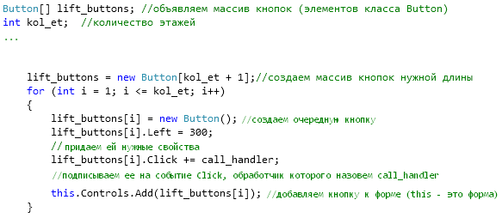

Кроме того, нужно будет разработать процедуру обработки события Click, общую для всех кнопок массива. Она должна помещаться внутри блока public partial class Form1 : Form {…} (поскольку кнопки находятся на форме), но вне других процедур. Ниже показан пример такой процедуры.
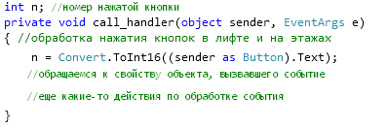

Будем считать, что лифт достиг этажа, если верхний край кабины лифта совпадает с верхним краем кнопки на этаже (для удобства визуализации).
Нажатая кнопка становится неактивной, это служит признаком, что на данном этаже нужно остановиться.
Основной этап - движение лифта – связан с событием Timer_Tick. Алгоритм обработки этого события может быть, например, таким.
В любой момент времени лифт находится в одном из четырех состояний:
ждет вызова,
едет со скоростью v (v = 1 – вниз, v = -1 – вверх),
стоит, открывает дверь,
закрыл дверь, думает, что дальше
Обрабатываем событие Timer_Tick и разбираемся, что делать в каждой из описанных ситуаций.
Лифт ждет вызова (sost = 0)
Просматриваем циклом по n все этажи
{
если нажата кнопка на n-ом этаже или n-я кнопка в кабине
{
целевой этаж, куда надо ехать = n
если целевой этаж > этажа, где лифт находится
{переходим в состояние 1; v = -1; } //надо вверх
если целевой этаж < этажа, где лифт находится
{переходим в состояние 1; v = 1; } //надо вниз
если целевой этаж = этаж, где лифт находится
{переходим в состояние 2;} //надо открывать дверь
}
}
Просматриваем циклом по n все этажи
{
если нажата кнопка на n-ом этаже или n-я кнопка в кабине
{
целевой этаж, куда надо ехать = n
если целевой этаж > этажа, где лифт находится
{переходим в состояние 1; v = -1; } //надо вверх
если целевой этаж < этажа, где лифт находится
{переходим в состояние 1; v = 1; } //надо вниз
если целевой этаж = этаж, где лифт находится
{переходим в состояние 2;} //надо открывать дверь
}
}
Лифт движется (sost = 1)
Кабина сдвигается по вертикали на величину скорости v;
если верх кабины поравнялся с какой-нибудь кнопкой
{
определяем, какой это этаж
если нажата кнопка этого этажа (внутри или снаружи)
{
переходим в состояние 2
}
}
Лифт стоит, идет высадка и посадка (sost = 2)
включить кнопку на этаже, где находится лифт,
и соответствующую кнопку в кабине
выключить таймер лифта
включить таймер двери
определить состояние двери – дверь открывается
В функцию, управляющую дверью, нужно добавить
……
выключить таймер двери (это уже есть)
включить таймер лифта
перевести лифт в состояние 3;
……
Лифт закрыл дверь, думает, что делать дальше (sost = 3)
Переходим в состояние 0 (ожидание)
надо понять, продолжать ли движение в прежнем направлении
если едем вверх
{//есть ли вызовы выше?
предположим, что не надо;
просматриваем циклом по n все этажи выше текущего
{
если где-то есть вызов
значит надо продолжать
}
если надо продолжать, переходим в состояние 1;
}
если едем вниз
{есть ли вызовы ниже? надо ли продолжать?
предположим, что не надо;
просматриваем циклом по n все этажи ниже текущего
{
если где-то есть вызов
значит надо продолжать
}
если надо продолжать, переходим в состояние 1;
}
Переведите это описание на язык программирования и отладьте программу.

16. Создание класса комплексных чисел. Комплексный калькулятор

До сих пор мы использовали классы объектов, созданные до нас и входящие в состав библиотеки .NET Framework. Несмотря на то, что эта библиотека весьма обширна, в ней не может содержаться все, что нужно для решения любой задачи. В этой и следующей работе мы научимся создавать свои классы и использовать их в приложениях. Создадим класс комплексных чисел, предоставляющий программисту возможность легко и удобно программировать математические операции с ними.
Запустите C# и создайте новый проект типа ClassLibrary. Дайте ему имя ComplexNumbers. Там создайте код, заключенный в рамку. Имя класса замените с Class1 на myComplex.
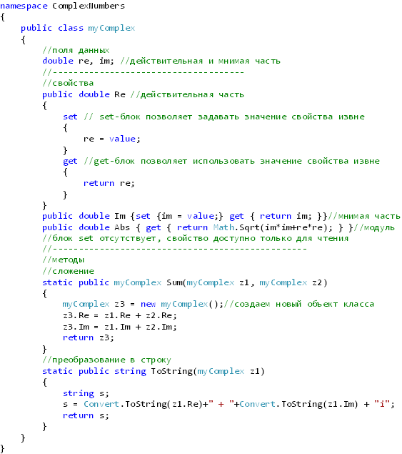

Сохраните файл и скомпилируйте библиотеку (файл с расширением dll) с помощью сочетания клавиш Shift+F6 или кнопки на панели инструментов.
Далее будем использовать созданный нами класс в отдельном приложении, которое удобно заключить в рамки того же решения (solution), что и класс. Это не обязательно, но так нам удобно будет вносить изменения как в класс, так и в клиентский код. С помощью команды меню File -> Add -> New Project создадим приложение WindowsFormApplication для того, чтобы можно было использовать графический интерфейс.
Важно!!! Если решение содержит несколько проектов, то для того, чтобы запустить на исполнение нужный проект, нужно указать для него Set as Startup Project в окне Solution Explorer.
Для того чтобы связать файл библиотеки с клиентской программой, нужно в окне Solution Explorer (Обозреватель решений) выбрать вкладку References (Ссылки).
С помощью правой кнопки мыши в режиме Add Reference (Добавить ссылку).
В открывшемся окне Менеджера ссылок нажать кнопку Обзор внизу окна.
Выбрать свой файл *.dll.
Нажать кнопку ОК.

Выбранная ссылка добавится к списку ссылок.

Подключим нашу библиотеку, указав название пространства имен (namespace):

using ComplexNumbers;

Теперь напишем клиентский код, использующий созданную библиотеку. Начнем с простого – по нажатию кнопки выведем в текстовое окно комплексное число z=2+3i.

Код будет выглядеть примерно так:
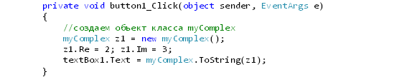

Испытаем остальные возможности класса myComplex. Выведем в окно модуль числа и сумму двух чисел. Для этого вынесем создание объекта за пределы функций, а присвоение значений свойствам поместим в функцию public Form1(), чтобы выполнить это один раз.

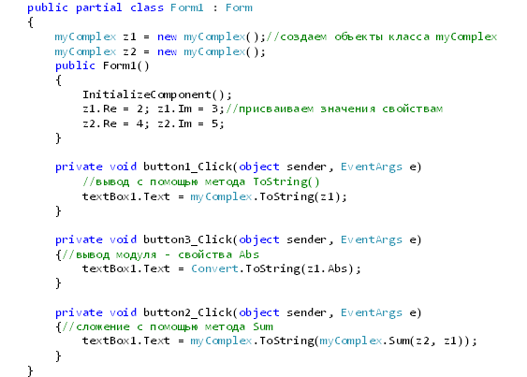

Класс пока получился не слишком удобным, так как у пользователя нет возможности задавать свои комплексные числа. Исправим этот недостаток. Для этого нам придется добавить к классу специальный метод – конструктор. На самом деле конструктор у класса есть, он создается по умолчанию и позволяет задавать значения свойств с помощью присваивания, что мы и делаем.
Мы добавим к своему классу конструктор, позволяющий создавать объекты из числовых данных типа double.

Отметим, что, если мы добавили свой конструктор, система не предоставляет нам конструктор «по умолчанию», т.е. без параметров, придется включить его в класс в явном виде. Выглядит это так:

Теперь мы можем вводить комплексные числа с формы. Для этого необходимы окна и такой код в обработчике нажатия кнопки:

Конструкторов у класса может быть много. В частности, полезно добавить к нашему классу конструкторы, позволяющие строить комплексные числа из целых и даже строковых составляющих:

Правда, здесь есть опасность аварийного завершения программы в случае, если строки не преобразуются в числа. Было бы разумно заменить их в этом случае нулевыми значениями. Усовершенствуем последний конструктор так:

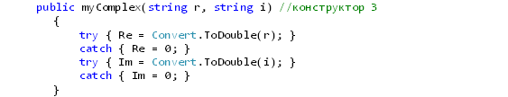
Теперь клиентский код будет выглядеть значительно проще:

Есть возможность еще упростить клиентский код. Было бы удобно и естественно записывать действия с комплексными числами не в виде функций, а в виде операций, например, так: z3 = z1 * z2;
Для этого есть возможность перегрузки операторов. Рассмотрим ее на примере умножения комплексных чисел:

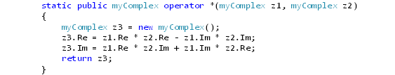
В окончательном варианте клиентский код будет выглядеть примерно так:

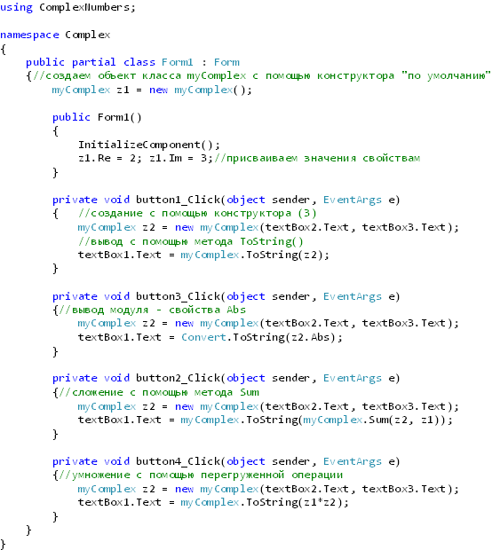

Задание
- Разработайте новое приложение – комплексный калькулятор с тремя операциями (сложение, вычитание, умножение) и вычислением модуля.
- (*) Предусмотрите «естественный» вид комплексного числа: 3-2i, а не 3+-2i, i, а не 0+1i.

Учтите: чтобы ваше приложение работало не только на компьютере разработчика, но и на компьютере пользователя, вместе с ним нужно переносить dll-файл.

17. Рациональная арифметика

Мы привыкли, что при вычислениях компьютер оперирует десятичными дробями и округляет полученные результаты. Нередко это приводит к ошибкам. Добиться точных результатов можно, заменив десятичные дроби обыкновенными, т.е. состоящими из целых значений числителя и знаменателя.
Создадим класс, позволяющий выполнять четыре действия арифметики с обыкновенными дробями.
Сложность, с которой вы можете столкнуться, заключается в необходимости сокращать дроби. Для этого существует известный с древности алгоритм Евклида. Идею можно прочитать в различных источниках, а фрагмент программы может выглядеть примерно так:

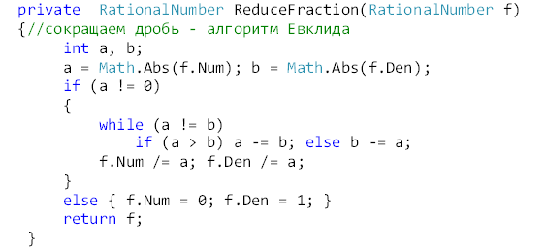

Функция ReduceFraction имеет входной параметр f – объект создаваемого нами класса RationalNumber (рациональное число) и результат выдает того же типа. Свойства f.Num и f.Den обозначают соответственно числитель и знаменатель дроби. Слово private означает, что метод скрыт от программного кода, внешнего по отношению к классу, в отличие от открытого (public).
Вызов функции для сокращения дроби, обозначенной frac выглядит так: frac.ReduceFraction(frac); результат попадает в ту же переменную, что и исходная дробь.

Задания
- Создайте класс рациональных чисел с перекрытыми операторами «+», «-», «*»,«/» и двумя методами: скрытым для сокращения дробей и открытым для перевода в строку.
- Создайте калькулятор для работы с обыкновенными дробями, используя созданный ранее класс.

18. Массивы классовых элементов

Объекты созданных программистом классов могут объединяться в массивы, так же как величины любого типа данных. Синтаксис объявления массива комплексных чисел на примере класса комплексных чисел может выглядеть примерно так:

Объявлен массив compArray1, состоящий из пяти элементов класса myComplex, пронумерованных, начиная с нуля.
Отметим, что пока массив не заполнен реальными значениями, он представляет собой в памяти компьютера массив неопределенных (null) ссылок. Это можно увидеть, поставив точку останова в компиляторе после объявления массива.

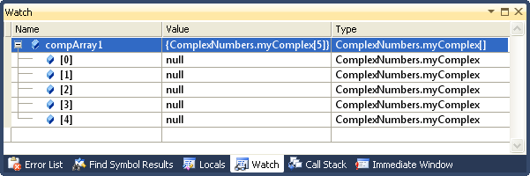
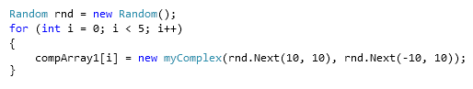
Следующий фрагмент демонстрирует заполнение массива комплексными числами со случайными значениями полей с использованием простого конструктора.
Если поставить еще одну точку останова внутри цикла, можно следить за изменением значений ссылок.

Сортировка и поиск данных

Библиотечный класс Array, объектами которого являются все массивы в C#, обладает целым рядом полезных методов, предназначенных для решения часто возникающих в связи с массивами задач. В частности, это методы, реализующие наиболее эффективные методы сортировки (метод двоичного дерева) и поиска (двоичный поиск).
Рассмотрим работу этих методов на нашем массиве. Понятно, что сортировать комплексные числа невозможно, т.к. для них не определен порядок (неизвестно, что значит «одно комплексное число больше другого»). Поэтому создадим на основе нашего массива отдельный массив мнимых частей (назовем его imArray). Тогда команда Array.Sort(imArray) выполнит сортировку этого массива по возрастанию.
Нередко перед программистом стоит задача отсортировать массив элементов какого-либо класса по возрастанию одного из полей. С этой задачей тоже справляется одна из перегруженных версий метода Array.Sort. В нашей ситуации команда Array.Sort(imArray, compArray1) отсортирует массив комплексных чисел по возрастанию мнимых частей.

Задания
- Создайте консольное приложение, которое, используя ранее созданный класс комплексных чисел,
  - создает массив из 6 комплексных чисел со случайными целыми действительными и мнимыми частями в интервале от
-10 до 10 и выводит его на консоль;
  - заносит в отдельный массив мнимые части этих чисел;
  - сортирует исходный массив в порядке возрастания мнимых частей и выводит оба массива на консоль;
  - находит и выводит номер числа в массиве по его мнимой части, используя метод BinarySearch.
- Создайте класс «Человек», содержащий
  - одно текстовое и два целочисленных свойства (фамилия, вес, рост);
  - конструктор, позволяющий получать свойства из текстовых строк;
  - метод, позволяющий выводить все поля объекта в виде одной строки (например, Иванов: вес 70 кг, рост 180 см).
- Создайте приложение (консольное или с формой), которое
  - вводит данные о 20 экземплярах созданного класса из текстового файла в массив;
  - сортирует по каждому из числовых свойств поочередно и выводит полученные результаты;
  - выполняет многократно поиск данных по введенному значению текстового свойства, используя метод BinarySearch. Не забывайте, что этот метод применим только к массиву, отсортированному по соответствующему свойству.

19. Наследование

При разработке больших проектов возникает необходимость создавать множество классов, имеющих ряд общих свойств и методов. В этом случае удобно использовать механизм наследования, а не создавать каждый класс «с нуля». Идея наследования заключается в том, что новый класс объявляется наследником уже существующего, а значит обладает всеми его свойствами и методами. Кроме них у нового класса появляются свои свойства и методы.
Рассмотрим, как это делается, на примере. В предыдущей работе мы создали класс «Человек». Теперь нам нужен класс «Работник». Работник тоже человек и обладает всеми его свойствами. Кроме того, у него имеется текстовое свойство «Должность» и целочисленное свойство «Заработная плата». Значит можно унаследовать все свойства от базового класса, каковым является «Человек» и добавить недостающие. Создадим, а точнее наследуем класс "Работник" от класса "Человек". Делается это с помощью операции : (двоеточие). Вот как это выглядит:

public class Rabotnik : Person
{
public int Zp //новые свойства
{
get; set;
}
public string Dol
{
get; set;
}
}

Классу-наследнику тоже требуется конструктор (один или несколько). При его создании удобно вызвать конструктор наследуемого класса.

public Rabotnik(String fam, int rost, int ves, string dol, int zp)
: base(fam, rost, ves)
{
Dol = dol; Zp = zp;
}

Обратите внимание на ключевое слово base, которое является ссылкой на наследуемый класс (в данном случае на класс Person). Напомню, что существует еще указатель this, который указывает на текущий объект. В данном случае мы используем base в качестве имени конструктора класса Person, ведь конструктор и класс называются одинаково. С помощью ключевого слова base вы можете обращаться не только к конструктору, но и к любому методу, свойству и полю (если доступ к ним не ограничен с помощью модификатора private).
У класса-наследника могут быть и собственные методы. Они могут совпадать по имени с методами класса предка (перекрывать их), тогда требуется указать ключевое слово new. В примере ниже показан перекрытый метод базового класса ToString:

public new String ToString()
{
String s =
base.ToString()+","+this.Dol+","+Convert.ToString(this.Zp);
return s;
}

У класса может быть несколько методов с одним именем. Путаницы не происходит, если эти методы имеют различное число и/или тип параметров. Такое явление носит название полиморфизм.
В примере ниже показано несколько одноименных методов класса-наследника, позволяющих получить данные об объекте в виде строки разного вида:

public String ToStringR()
{
String s = this.Fam + ", " + this.Dol;
return s;
}
public String ToStringR(Person a, string d, int b)
{
String s = a.ToString() + ", " + d + "," + Convert.ToString(b);
return s;
}
public String ToStringR(String a, int b)
{
String s = a + " зарплата: " + Convert.ToString(b);
return s;
}

Иногда возникает необходимость запретить наследование. Это делается для того чтобы избежать возможных ошибок. Для этого достаточно добавить к описанию класса слово sealed:

public sealed class Rabotnik : Person
{
...
}

Задания
Эту работу удобно выполнять в рамках решения, созданного в предыдущей работе. Класс-наследник можно поместить в тот же файл, что и базовый класс, а клиентское приложение дополнить новыми функциями.
- Создайте на базе класса из предыдущей работы класс-наследник, содержащий дополнительно к имеющемуся
  - одно текстовое, одно целочисленное и одно логическое (bool) свойство (пол, возраст, право на получение пенсии);
  - конструктор, позволяющий получать свойства из текстовых строк;
  - метод, позволяющий выводить все свойства объекта в виде одной строки (например, Иванов: муж, 30, 70, 180, false);
  - метод, позволяющий выводить данные об объекте в виде одной строки с учетом пола и возраста (например, Иванов: муж, 30 или Васильев: муж, 61, пенсионер, или Петрова: жен, 56, пенсионерка);
- Создайте приложение (консольное или с формой), которое
  - вводит данные о 20 экземплярах созданного класса из текстового файла в массив;
  - выводит полученные данные в двух описанных выше форматах;
  - выполняет выборку мужчин в возрасте от 18 до 27 лет
  - выполняет выборку женщин-пенсионерок.

20. Простейшая графика

Прежде чем начать работу с графикой, познакомимся вкратце с двумя полезными классами, содержащимися в библиотеке Framework – класс Point (точка) и Rectangle (прямоугольник). Эти классы используются не только в графических приложениях, но и во многих других, где речь идет о геометрических объектах, даже если это не связано с их изображением.
Класс Point имеет два основных свойства X и Y типа Int32, представляющие собой координаты точки на плоскости.
Основные свойства класса Rectangle – координаты левого верхнего угла X, Y и размеры Width (ширина), Height (высота). Все они тоже имеют тип Int32. На примере показано создание экземпляров описанных выше классов, как с инициализацией свойств, так и без нее.
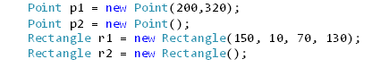

Свойства объектов могут быть заданы не только при создании, но и в любом месте программы. На примере показано, как это делается

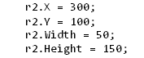

Отметим, что наряду с классами Point и Rectangle имеются похожие классы PointF и RectangleF, имеющие те же свойства, но уже типа float.

Графический интерфейс GDI+

ОС Windows оснащена мощным инструментом работы с графикой – графическим интерфейсом GDI (graphic design interface). Приложения .NET Framework оснащены расширенным графическим интерфейсом GDI+. GDI+ состоит из контекста отображения и инструментов для рисования (перья и кисти). Все они собраны (инкапсулированы) в классе Graphics. Прежде чем рисовать что-либо на поверхности любого объекта, нужно получить доступ к его контексту отображения. Это можно сделать несколькими способами, например, так:

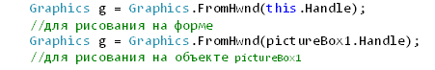
Затем нам потребуются инструменты для рисования. Подготовим их. Линии будем рисовать пером (класс Pen), а закрашенные фигуры – кистью (класс SolidBrush).

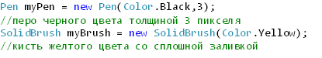
Цвет можно изменить в дальнейшем так:
или так:
Теперь можно начинать рисовать. В классе Graphics имеются методы для рисования множества различных геометрических фигур – прямые, эллипсы, многоугольники и др. Рассмотрим некоторые из них на примере.

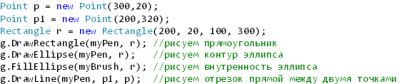

Отметим, что названия методов, начинающиеся с Draw, предполагают рисование пером, а с Fill – кистью.

Рисование с помощью мыши
Для того, чтобы рисовать на форме мышью, нужно обработать связанные с мышью события – нажатие левой кнопки (MouseDown), отпускание (MouseUp) и движение (MouseMove). Рисование должно происходить только при нажатой кнопке мыши. Ее состояние мы будем отслеживать с помощью переменной draw типа bool.
Создадим обработчики событий MouseDown и MouseUp для формы Form1.

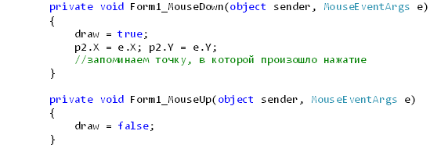
Обратите внимание, что у функции Form1_MouseDown есть параметры. Второй из них e имеет тип MouseEventArgs и содержит свойства e.X и e.Y, означающие координаты курсора мыши.
Осталось реализовать собственно рисование, т.е. обработать событие MouseMove. Рисовать будем при нажатой левой кнопке мыши, проводя отрезок прямой от предыдущей точки к текущей:

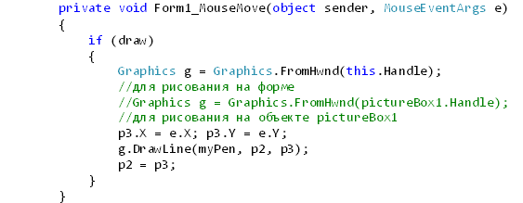

Задания
- Реализуйте выбор цвета пера для рисования.
- Реализуйте рисунок, показанный на образце.
Указание: с помощью встроенной справки разберитесь, как работают методы класса Graphics DrawArc (дуга) и DrawPie (сегмент эллипса).

21. Ежедневник

Последнее задание данного практикума – разработать приложение для записи дел, намеченных на определенную дату в будущем, и своевременного напоминания о них.
Информацию о датах и делах будем хранить в текстовом файле по две строки на одну запись, в первой строке – дата в формате ДД.ММ.ГГГГ, во второй – запланированное дело (произвольный текст). Для удобства работы с файлом в первой строке будем хранить числовую величину – количество записей в файле.
Для ускорения обработки данных целесообразно хранить записи в файле упорядоченными в хронологическом порядке.
Пример файла данных:
3
10.12.2017
День рождения бабушки
27.12.2017
Тест по программированию
15.01.2018
Экзамен

Задача разбивается на три части. Первая – считать данные из файла и попутно вывести в текстовое окно те из них, которые относятся к текущей дате. Эти действия должны выполняться при запуске приложения (событие Load для объекта Form1).
Данные удобно считывать в два массива – в один даты, в другой – тексты. Обычные массивы здесь не очень удобны, т.к. неизвестно, сколько записей окажется в файле, поэтому воспользуемся динамическими массивами (класс ArrayList). Пример объявления динамического массива: ArrayList myDates = new ArrayList();
Этот класс объявлен в пространстве имен System.Collections, не забудьте подключить его с помощью директивы using. Динамические массивы подобно спискам обладают методами Add и Insert, позволяющими добавить элемент в конец и в произвольную позицию массива соответственно.
На примере ниже показан фрагмент программы, считывающий данные из файла, записывающий их в массивы и помещающий нужные записи в текстовое окно:

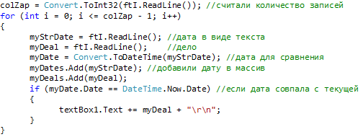

Вторая часть задачи – добавление новых записей. Выполняется при нажатии кнопки. Хронологический порядок при этом должен сохраняться несмотря на то, что пользователь может добавлять их произвольным образом. Но при этом выполнять каждый раз сортировку данных при больших объемах информации крайне неэффективно. Лучшим решением, имеющим линейную вычислительную сложность, будет вставлять новую запись сразу в нужную позицию массива.
Идея алгоритма такова: пропускаем в упорядоченном массиве дат все даты, меньшие вновь вводимой, после чего вставляем в списки новую дату и новый текст. Код может выглядеть примерно так:

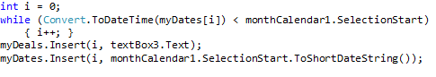
Протестируйте программу на примерах, когда вновь вводимая запись должна стоять в начале, в середине и в конце списка. В последнем случае программа завершится ошибкой времени выполнения по причине выхода за пределы массива. Для того чтобы не обрабатывать этот случай отдельно, заранее установим во входном файле «барьер» – фиктивное мероприятие на заведомо недостижимую дату.
Последняя часть – сохранение измененных списков в прежнем файле – должна выполняться при закрытии приложения (событие FormClosed для объекта Form1). Запрограммируйте эту часть самостоятельно.

Задания
- При длительном использовании приложения файлы будут расти, сохраняя устаревшую, ненужную уже информацию о давно прошедших событиях. Усовершенствуйте программу так, чтобы в файлах не хранились записи, относящиеся к прошедшему времени. Для этого после каждого запуска списки потребуется сокращать, а файлы перезаписывать.
- Заметим, что наша разработка имеет существенный недостаток. Если пользователь по каким-либо причинам в один из дней не запустил программу, о намеченных на этот день делах он не получит напоминания уже никогда. Полагая, что «лучше поздно, чем никогда», измените программу так, чтобы каждое напоминание однажды обязательно появлялось на экране, пусть и позднее, с указанием даты, на которую оно было назначено.

Библиографический список
- Мартынов Н.Н. C# для начинающих. – М.: КУДИЦ-ПРЕСС, 2007. – 272с.
- Павловская Т.А. Программирование на языке высокого уровня. Учебник для вузов. – СПб.: Питер, 2014. – 432с.
- Фленов М.Е. Библия C#. – СПб.: БХВ-Петербург, 2011. – 560с.
- msdn.microsoft.com
Учебное издание

Данилина Ирина Исаковна

Программирование на языке C#
в среде Microsoft Visual Studio
Практикум

Методическое пособие
для практических и лабораторных работ
и самостоятельной работы
для студентов направлений подготовки
09.03.02- Информационные системы и технологии
10.03.01- Информационная безопасность,
15.03.06 -Мехатроника и робототехника
дневной и заочной формы обучения

Редактор ____________

Подписано в печать _____. Формат 60х84 1/16.
Усл. печ. л. __. Тираж __ экз. Заказ __.

Издательство УрГУПС
620034, Екатеринбург, ул. Колмогорова, 66

Этот метод носит название метод средних прямоугольников.
Метод Монте-Карло – общее название вычислительных методов, в которых для вычисления какой-либо величины используется датчик случайных чисел (по названию города Монте-Карло, где расположено множество игорных заведений).
Этот алгоритм называется «сортировка включением»

